Ce référentiel présente la documentation du modèle d’apprentissage de Faster Rcnn avec Pytorch.

Les modèles FasterRCNN sont des détecteurs d’objets à deux étages. Au fil des ans, bien que plus lents par rapport aux derniers modèles, ils se sont révélés être parmi les meilleurs modèles.

Nous avons orienté nos expériences vers Pytorch car il est plus léger que Tensorflow par rapport au notebook de Google Colab pour l’apprentissage de Faster Rcnn.

package à installer pour le développement

# Base----------------------------------

albumentations>=1.1.0

matplotlib

opencv-python>=4.1.1.26

opencv-python-headless>=4.1.1.26

Pillow

PyYAML

scikit-image

scikit-learn

scipy

torch>=1.10.0

torchvision>=0.11.0

numpy

protobuf<=3.20.1

pandas

Résultat

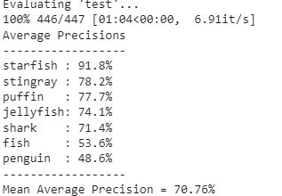

lien du notebook d’apprentissage

https://colab.research.google.com/drive/1nGOvYS_FYbUQ-R4TUIdQccbIdrc_zlg7?usp=share_link

Référentiel :

[Réglage plus rapide de RCNN ResNet50 FPN V2 à l’aide de PyTorch (debuggercafe.com)](https://debuggercafe.com/fine-tuning-faster-rcnn-resnet50-fpn-v2-using-pytorch/)

https://github.com/sovit-123/fasterrcnn-pytorch-training-pipeline/tree/main/models